济宁市文化和旅游局2021年政府信息公开
工作年度报告

本报告由济宁市文化和旅游局按照《中华人民共和国政府信息公开条例》（以下简称《条例》）和《中华人民共和国政府信息公开工作年度报告格式》（国办公开办函〔2021〕30号）要求编制。
本报告内容包括总体情况、主动公开政府信息情况、收到和处理政府信息公开申请情况、政府信息公开行政复议和行政诉讼情况、存在的主要问题及改进情况、其他需要报告的事项等六部分内容。
本报告所列数据的统计期限自2021年1月1日起至2021年12月31日止。本报告电子版可在“中国·济宁”政府门户网站（http://www.jining.gov.cn/col/col61596/index.html）查阅或下载。如对本报告有疑问，请与济宁市文化和旅游局联系（地址：济宁市太白湖新区省运指挥中心A0633，联系电话：0537-2312260）。
一、总体情况
2021年，济宁市文化和旅游局深入贯彻落实《条例》和国家、省、市关于政务公开工作的系列部署，坚持把政府信息公开与文化旅游行业管理工作同安排、同部署、同督导、同落实，全面推进决策、执行、管理、服务、结果“五公开”，系统政务公开工作稳步提升。
（一）主动公开政府信息情况
认真践行《济宁市文化和旅游局政务公开工作制度》，2021年度，济宁市文化和旅游局在市政府网站政府信息公开平台发布各类公开信息256条，其中主要包括：公开部门文件17件，对政策文件全部进行了解读，发布解读文件8件；公开局长办公会议9次，严格落实相关利益方列席制度并积极进行会议解读；发布市政府工作报告、重点任务公开承诺等重点工作落实情况12条；公开人大建议、政协提案答复办理情况40条，发布文物、网吧、旅游检查等行政执法公示信息20条；发布“双随机、一公开”信息5条；公开部门通知公告62条；组织保障信息10条；其他政务信息73条。全年在济宁文旅微信公众号发稿1152篇，济宁市文化和旅游局政务网站发布信息1407篇，政务微博发布497篇，今日头条发布111篇，“济宁文旅”微信公众号被评为全市优秀正能量新媒体。全年在国家级媒体发布新闻稿件72篇、省市级媒体发布新闻稿件820余篇，在济宁日报策划专版12期，在政策宣传、互动交流、群众监督等方面发挥了巨大作用。
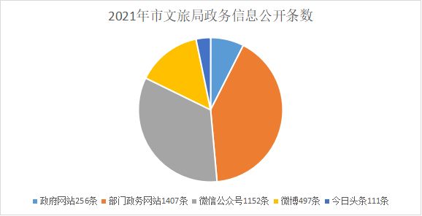
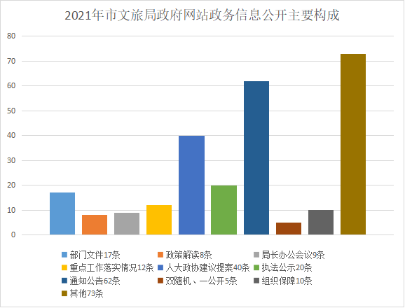
（二）依申请公开政府信息情况
根据《中华人民共和国政府信息公开条例》有关规定，不断规范依申请公开办理流程，建立登记、审核、办理、审签、答复、归档等一整套工作流程，准确把握信息公开申请办理时限，依法依规做好政府信息依申请工作。2021年度，济宁市文化和旅游局在市政府互动交流平台共收到2条政府信息公开申请，涉及县区旅游接待数据和全市文旅项目，均在法定期限内进行了答复，其中1件非本机关制作，向申请人告知了制作机关和获取方式。2020年市文旅局依申请信息4件，2019年1件；与2020年相比，2021年依申请信息减少2件。市文化和旅游局政府信息依申请公开答复未向申请人收取任何费用。
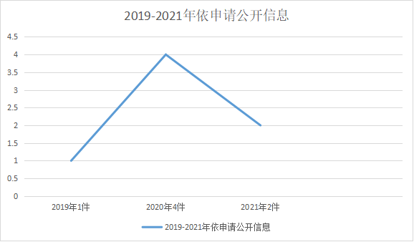
（三）政府信息管理情况
一是加强政务公开制度建设。局主要领导、分管领导多次研究政务公开工作，并对政务公开工作进行批示，要求承办科室严格落实《济宁市文化和旅游局政务公开工作制度》要求，全面规范做好政务公开各项工作。二是动态调整信息发布。实行政务信息动态发布机制，及时发布有关信息，保障群众知情权和参与权。三是建立规范性文件管理闭环机制。对规范性文件，建立征求意见、意见采纳情况、起草说明、合法性审核、政策解读等文件的归集展示，形成信息公开的闭环模式。另外，市文化和旅游局在政府信息集成发布、精准推送、智能查询、管理利用等方面也严格遵守有关公开要求，把政府信息精准化向群众推送。
（四）平台建设
一是优化政府网站建设。加大市政府信息公开平台发布信息力度，2021年市文化和旅游局政府网站信息公开平台发布信息256条，网址：http://www.jining.gov.cn/col/col61596/index.html。扎实做好市文化和旅游局政务网站信息发布，2021年发布信息1407条，网址为：http://whlyj.jining.gov.cn/，建立了专门的行政执法信息公示、互动交流等专栏。二是召开新闻发布会。2021年市文化和旅游局共召开新闻发布会4次，分别是第五届济宁文化旅游惠民消费季新闻发布会、“奋斗百年路 启航新征程”济宁市庆祝中国共产党成立100周年主题系列新闻发布会——文化旅游专场、《济宁市文化产业示范基地认定管理办法》政策解读新闻发布会、济宁市2021年专业艺术工作新闻发布会。三是推进政务新媒体建设。2021年市文化和旅游局政务微信 “济宁文旅”发布微信1152条，政务微博“济宁市文旅局”发布信息497条。四是打造政务公开体验区。依托市图书馆打造政务公开体验区，2021年接待公众2500余人次。五是积极答复政务热线。2021年市文化和旅游局共答复政务热线116条，其中含《市长信箱》来信10条，旅游投诉、公共服务咨询等群众反映的热点难点问题得到圆满解决。
（五）监督保障
一是强化业务培训。通过举办文旅系统政务信息公开培训班、电话指导、微信交流、面对面指导等形式，开展多元化政务公开交流培训，提升了文旅系统政务公开培训水平。二是强化人员配备。根据科室职能调整，及时调整市文化和旅游局政务公开领导小组，局办公室统筹落实政务公开工作，目前共有政务公开专兼职人员3名。三是强化考核评估。将政府信息公开纳入市文化和旅游局三定方案，纳入局属事业单位绩效考核实施方案，定期开展信息公开自查和评估，为政府信息公开工作提供了强有力的监督保障。
二、主动公开政府信息情况
第二十条第（一）项
信息内容 | 本年制发件数 | 本年废止件数 | 现行有效件数
规章 | 0 | 0 | 0
行政规范性文件 | 1 | 0 | 1
第二十条第（五）项
信息内容 | 本年处理决定数量
行政许可 | 466
第二十条第（六）项
信息内容 | 本年处理决定数量
行政处罚 | 75
行政强制 | 14
第二十条第（八）项
信息内容 | 本年收费金额（单位：万元）
行政事业性收费 | 0
三、收到和处理政府信息公开申请情况
（本列数据的勾稽关系为：第一项加第二项之和，等于第三项加第四项之和） |  |  | 申请人情况
 |  |  | 自然人 | 法人或其他组织 |  |  |  |  | 总计
 |  |  | 自然人 | 商业  企业 | 科研  机构 | 社会公益组织 | 法律服务机构 | 其他 | 总计
一、本年新收政府信息公开申请数量 |  |  | 2 | 0 | 0 | 0 | 0 | 0 | 2
二、上年结转政府信息公开申请数量 |  |  | 0 | 0 | 0 | 0 | 0 | 0 | 0
三、本年度办理结果 | （一）予以公开 |  | 1 | 0 | 0 | 0 | 0 | 0 | 1
三、本年度办理结果 | （二）部分公开（区分处理的，只计这一情形，不计其他情形） |  | 0 | 0 | 0 | 0 | 0 | 0 | 0
三、本年度办理结果 | （三）不予公开 | 1.属于国家秘密 | 0 | 0 | 0 | 0 | 0 | 0 | 0
三、本年度办理结果 | （三）不予公开 | 2.其他法律行政法规禁止公开 | 0 | 0 | 0 | 0 | 0 | 0 | 0
三、本年度办理结果 | （三）不予公开 | 3.危及“三安全一稳定” | 0 | 0 | 0 | 0 | 0 | 0 | 0
三、本年度办理结果 | （三）不予公开 | 4.保护第三方合法权益 | 0 | 0 | 0 | 0 | 0 | 0 | 0
三、本年度办理结果 | （三）不予公开 | 5.属于三类内部事务信息 | 0 | 0 | 0 | 0 | 0 | 0 | 0
三、本年度办理结果 | （三）不予公开 | 6.属于四类过程性信息 | 0 | 0 | 0 | 0 | 0 | 0 | 0
三、本年度办理结果 | （三）不予公开 | 7.属于行政执法案卷 | 0 | 0 | 0 | 0 | 0 | 0 | 0
三、本年度办理结果 | （三）不予公开 | 8.属于行政查询事项 | 0 | 0 | 0 | 0 | 0 | 0 | 0
三、本年度办理结果 | （四）无法提供 | 1.本机关不掌握相关政府信息 | 1 | 0 | 0 | 0 | 0 | 0 | 1
三、本年度办理结果 | （四）无法提供 | 2.没有现成信息需要另行制作 | 0 | 0 | 0 | 0 | 0 | 0 | 0
三、本年度办理结果 | （四）无法提供 | 3.补正后申请内容仍不明确 | 0 | 0 | 0 | 0 | 0 | 0 | 0
 | （五）不予处理 | 1.信访举报投诉类申请 | 0 | 0 | 0 | 0 | 0 | 0 | 0
 | （五）不予处理 | 2.重复申请 | 0 | 0 | 0 | 0 | 0 | 0 | 0
 | （五）不予处理 | 3.要求提供公开出版物 | 0 | 0 | 0 | 0 | 0 | 0 | 0
 | （五）不予处理 | 4.无正当理由大量反复申请 | 0 | 0 | 0 | 0 | 0 | 0 | 0
 | （五）不予处理 | 5.要求行政机关确认或重新出具已获取信息 | 0 | 0 | 0 | 0 | 0 | 0 | 0
 | （六）其他处理 | 1.申请人无正当理由逾期不补正、行政机关不再处理其政府信息公开申请 | 0 | 0 | 0 | 0 | 0 | 0 | 0
 | （六）其他处理 | 2.申请人逾期未按收费通知要求缴纳费用、行政机关不再处理其政府信息公开申请 | 0 | 0 | 0 | 0 | 0 | 0 | 0
 | （六）其他处理 | 3.其他 | 0 | 0 | 0 | 0 | 0 | 0 | 0
 | （七）总计 |  | 2 | 0 | 0 | 0 | 0 | 0 | 2
四、结转下年度继续办理 |  |  | 0 | 0 | 0 | 0 | 0 | 0 | 0
四、政府信息公开行政复议、行政诉讼情况
行政复议 |  |  |  |  | 行政诉讼
结果维持 | 结果  纠正 | 其他  结果 | 尚未  审结 | 总计 | 未经复议直接起诉 |  |  |  |  | 复议后起诉
 |  |  |  |  | 结果  维持 | 结果  纠正 | 其他  结果 | 尚未  审结 | 总计 | 结果  维持 | 结果  纠正 | 其他  结果 | 尚未  审结 | 总计
0 | 0 | 0 | 0 | 0 | 0 | 0 | 0 | 0 | 0 | 0 | 0 | 0 | 0 | 0
五、存在的主要问题及改进情况
2021年，在市委、市政府的正确领导下，市文化和旅游局政府信息公开工作取得了一些成效，但仍存在一些问题和不足，主要体现在：一是政务信息主动公开意识不强，一些常态化的政务信息，虽未晚于应公开的时间发布，但与做的较好的部门单位相比，主动性、积极性仍有欠缺；二是政策解读形式仍较单一，虽然能做到对政策文件全面解读，但解读形式丰富度不够，大多为数字解读，图文解读、媒体解读、漫画解读等其他形式解读仍较少开展，解读效果有待提升；三是政务信息公开形式创新不足，市政府网站、市文化和旅游局政务网站等政务信息发布的规定工作能较好完成，但在政务信息的管理利用创新性方面仍稍显滞后，还需进一步开拓思路，提升政务信息利用效果。
目前，市文化和旅游局政务公开办公室已带领相关责任科室对政务公开要求、公开内容、公开方法等进行了深入学习。下一步，市文化和旅游局将继续加大政府信息公开推进力度，积极创新政府信息公开形式，持续做好政务信息公开工作。重点做好以下几方面：一是将政务信息发布与业务工作同安排部署，指导科室提前谋划推动政务信息发布工作。对未按时发布政务信息的科室，及时提醒。经提醒仍不符合政务公开要求的科室，局政务公开领导小组办公室将及时上报局主要领导和分管领导，取消年终评先树优的资格。二是多措并举进行政策解读，政策制定的责任科室牵头，局办公室、科技信息科配合，充分利用新闻发布会、电子书、语音视频等形式对政策进行多角度解读。三是指导市图书馆做好政务公开专区等政府信息公开平台建设，在做好线上政务信息公开的同时，推进政府信息在线下及时、准确、全面公开，切实保障公民、法人和其他组织依法获取政府信息。
六、其他需要报告的事项
（一）市文化和旅游局落实上级2021年政务公开工作要点情况
市文化和旅游局认真贯彻落实《山东省人民政府办公厅关于印发2021年山东省政务公开工作要点的通知》（鲁政办字〔2021〕5号）和《济宁市人民政府办公室关于印发2021年济宁市政务公开工作任务分解表的通知》（济政办字〔2021〕18号）要求，扎实推进文旅系统政务公开工作，制定了《济宁市文化和旅游局2021年政务公开实施方案》《济宁市文化和旅游局2021年政务公开责任分工》，动态更新2021年济宁市文化和旅游局主动公开清单目录，主动做好法规文件、组织机构、会议公开、决策公开、管理和服务公开、执行和落实情况公开等上级政务公开工作要点中要求公开的事项的全面公开。通过不断深化重点领域政府信息公开、积极加强和改进政策发布解读回应、全面提升基层政务公开标准化规范化水平、严格做好政务公开工作保障和落实，全面有序推进了文旅系统政务公开工作。
（二）人大代表建议和政协委员提案办理结果公开情况
2021年市文化和旅游局共牵头办理人大建议、政协提案39件，其中人大建议13件，政协提案26件，均已通过信函、当面答复等方式进行了答复，并在平台上按时上传，通过政府网站进行公开。在答复时，市文旅局对人大建议、政协提案有关内容进行了认真研究，及时将合理化建议充实到世界文化旅游名城建设、大运河遗址保护开发利用、乡村旅游、红色文化的保护与传承等业务工作谋划推进中，积极推动委员代表的研究成果转化为工作实效，起到了较好的推进效果。
（三）市文化和旅游局2021年度政务公开工作创新情况
围绕政务信息公开制度、内容、平台等领域建设，市文化和旅游局创新开展有关工作。2021年共向市政府政务公开办公室报送《“四大制度”护航政务公开效能持续提升》《文旅领域政务公开护航疫情防控》《文化旅游领域线上线下平台双公开》等6篇政务公开工作信息，其中《济宁市以政务公开打造阳光文旅》《济宁市“五聚焦五努力”助推文旅扶贫工作》2篇政务公开创新做法被“政务公开看山东”微信公众号刊登，在全省推广。
（四）信息费收取情况
依申请提供政府信息，按照《国务院办公厅关于印发<政府信息公开信息处理费管理办法>的通知》（国办函〔2020〕109号）和《山东省人民政府办公厅关于做好政府信息公开信息处理费管理工作有关事项的通知》（鲁政办字〔2020〕179号）收取信息处理费。

